本网-综合资讯

四川苍溪：
帮办代办同心圆 “圈”出群众幸福感

11月10日上午9点，办事群众侯先生来到苍溪县云峰镇便民服务中心帮办代办窗口，向工作人员李玖艳表示自己想申领开办酒水批发门市部营业执照。由于侯先生此前从未办过执照，不知道办理流程，中心工作人员李玖艳了解具体情况后，对侯先生说：“营业执照原本是需要到县政务大厅办理的，为了减少您来回跑的麻烦，中心为您提供帮办代办服务，麻烦您先进行实名认证与授权委托，稍后我将通过帮办代办方式为您办理营业执照申领业务。”仅仅2小时，李玖艳就将办好的营业执照交到了侯先生手中。
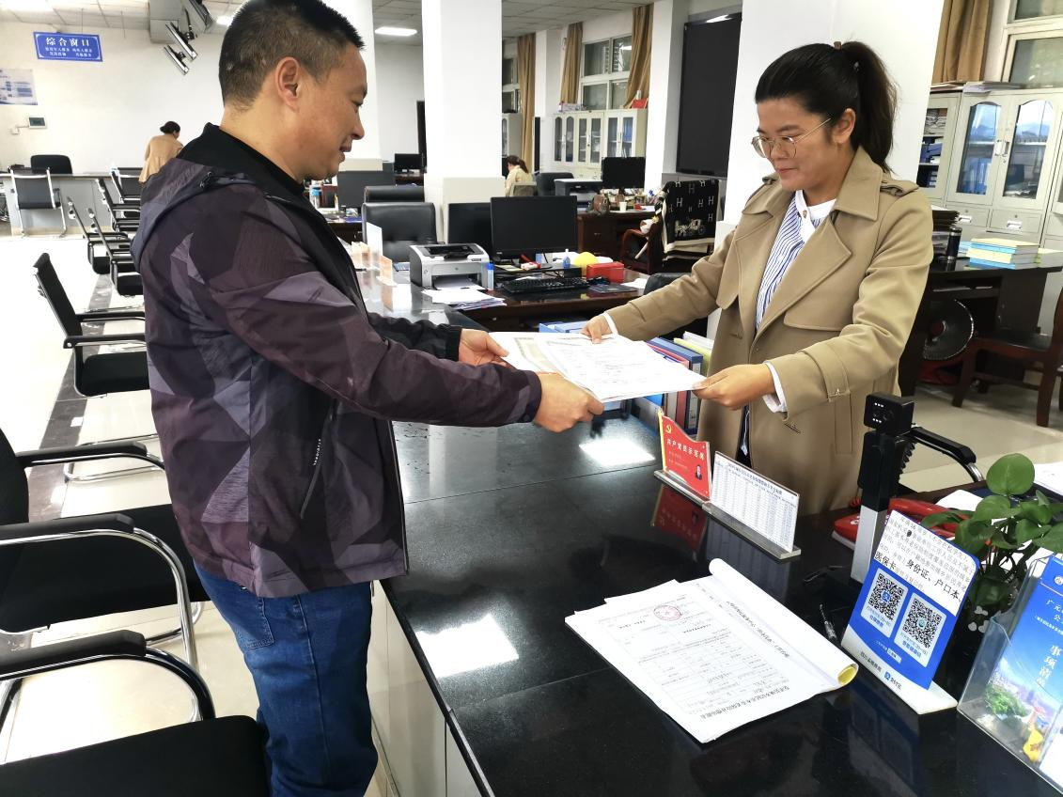
“谢谢，太感谢你们了！要不是你们，我都不知道到底应该怎么办。我的酒水批发部估计一时半会都办不下来，帮代办服务真及时！”办事群众侯先生激动地说。

苍溪县云峰镇按照“一件事一次办”的服务理念，建立精准化、便利化、专业化帮办代办团队，确保工作人员在服务中切实解决群众急难愁盼问题，提升群众满意度、幸福感。
“码上办”解决群众“烦恼”。针对群众不熟悉办事流程、来回反复跑等问题，中心依托“互联网+政务服务”，开通政务公开“导航站”，设置“帮办代办”志愿服务岗，梳理30个高频事项“流程图”，推出服务事项“码”上查、“码”上办、“码”上评，将“领办、帮办、代办、登门办”和咨询引导服务全方位融入政务服务体系建设。今年来，累计提供业务咨询服务约4500余人次，办理服务事项约3200件。
“流动办”畅通服务“梗阻”。针对农村老、弱、病、残、孕等不方便来大厅办理业务的特需人群，中心积极组建“村两委+驻村工作队+文明实践志愿者+热心党员”流动服务队，构建“综合受理+自助办理+帮办代办”的立体服务网络，将涉及社保人员认证、医疗保险征收、民政、残疾人、退役军人等131项高频事项延伸至各村帮办代办，让群众在“家门口”享受到便捷的便民服务。今年来，累计提供帮办代办服务445次，养老认证上门服务127次。
“云帮办”破解办事“困扰”。统筹镇便民服务大厅工作人员组建帮办专班，推出“云窗口”远程帮代办服务，通过微信、QQ、苍政钉、苍通办等线上渠道收集办事对象的资料和信息，为广大企业群众以及镇、村（社区）两级帮代办员提供政务服务远程协助服务和事项办理，真正实现了“不见面审批”“办事不求人”和“服务零跑腿”。今年来，通过“云端”服务村级帮代办员120余人次，直接服务办事群众160余人次。
近年来，苍溪县持之以恒将为“暖心、舒心、安心、放心”作为工作初心，全面推进政务服务标准化规范化便利化建设，加快推进“1+31+454+N”基层便民服务场所三级体系建设，成功创建成5个省级、15个市级“示范便民服务中心”和316个市级“示范便民服务站”，实现“即来即办、即办即走”，把“为人民服务”践行在岗位第一线，打通服务群众最后一公里，画好便民服务最大同心圆。（梁权）

